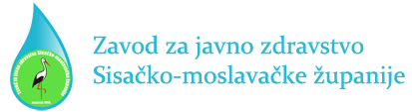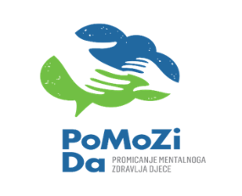

Poziv na prijavu za naprednu razinu

edukativnog programa PoMoZi Da – trodnevne radionice

Dragi učitelji, nastavnici i ostali odgojno-obrazovni djelatnici u osnovnim i srednjim školama,

Zavod za javno zdravstvo SMŽ kao dionik u provedbi nacionalnog programa Živjeti zdravo Hrvatskoga zavoda za javno zdravstvo organizira trodnevne radionice napredne razine edukativnog programa PoMoZi Da.

Trodnevna edukacija usmjerena je na usvajanje vještina prepoznavanja problema te pružanja psihološke prve pomoći učenicima s problemima mentalnoga zdravlja. Provode je educirani stručnjaci za mentalno zdravlje djece i mladih iz vašeg županijskog zavoda za javno zdravstvo.
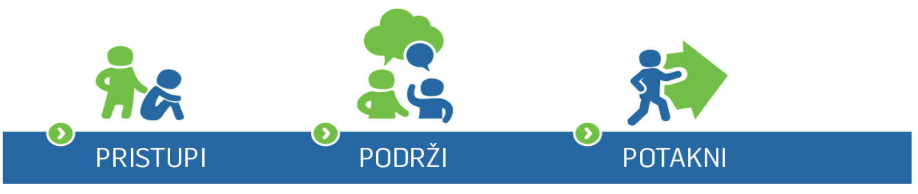

3P označava korake pružanja psihološke prve pomoći djeci i mladima tijekom neposrednog razgovora (tri osnovna koraka koji počinju slovom P – Pristupi, Podrži i Potakni).

UVJETI ZA SUDJELOVANJE: Preduvjet je uspješan završetak osnovne razine mentalnozdravstvene pismenosti koja je organizirana kao učenje na daljinu na CARNET-ovom LOOMEN sustavu. Upute o načinu registracije na PoMoZi Da e -kolegij objavljene su na mrežnoj stranici Agencije za odgoj i obrazovanje za stručna usavršavanja http://ettaedu.azoo.hr/.

MAIL ZA PRIJAVU: nikolina.pavelic@zzjz-sk.hr te priložite Potvrdu o završenoj osnovnoj razini edukacije

DATUM ODRŽAVANJA EDUKACIJE: 19. - 21.02.2024.

MJESTO ODRŽAVANJA: biti će naknadno javljeno

Više o programu i drugim aktivnostima Nacionalnog programa Živjeti zdravo možete saznati na mrežnim stranicama https://zivjetizdravo.eu/, Facebook stranici i Instagramu Živjeti zdravo.

Trodnevne edukacije u 2024. provode se uz financijsku pomoć UNICEF-a za Hrvatsku i nacionalnoj koordinaciji Hrvatskog Zavoda za javno zdravstvo, tima nacionalnog programa Živjeti zdravo.

Prijavite se i naučite 3P korake! Postanite 3P mentor!

Mentalno zdravlje je previše važno da bismo ga prepustili samo stručnjacima!

